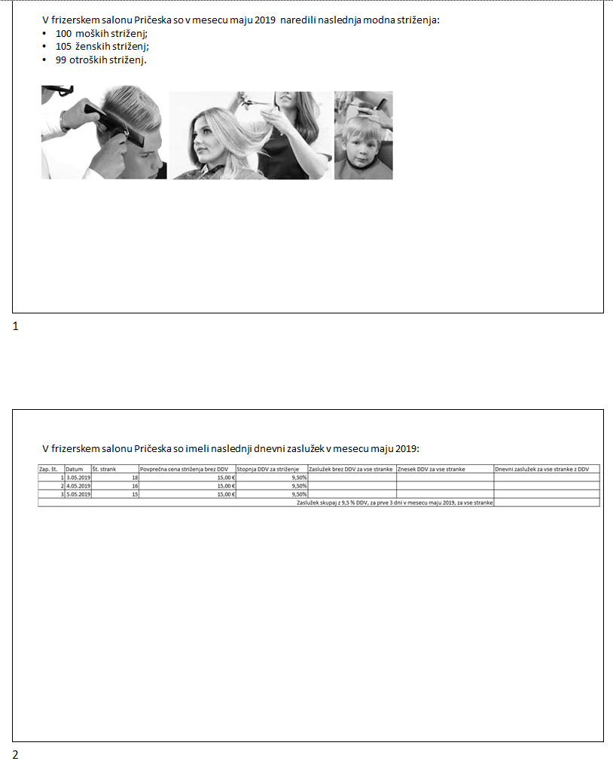

**3. naloga**: V Power pointu naredite spodnja 2 diapozitiva, ki se nanašata na vaše prejšnji 2 nalogi.